放射線マップ【青少年センター】
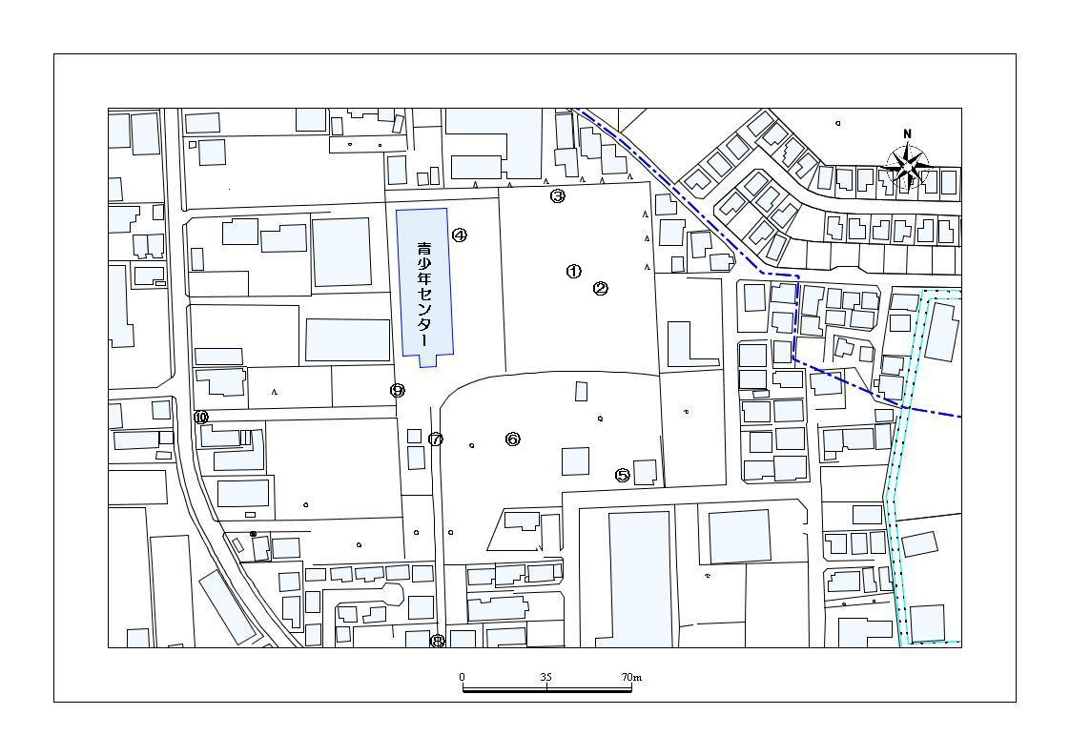
１
２
３
５
６
４
７
８
９
10
○平成３０年６月２２日測定
（単位：マイクロシーベルト/毎時）
測定箇所 |  | 形状 | 100cm | 50ｃｍ | 5cm | 測定箇所 |  | 形状 | 100cm | 50ｃｍ | 5cm
① | ｸﾞﾗﾝﾄﾞ中央 | 芝 | 0.021  0.034 | 0.029  0.048 | 0.032  0. | ⑥ | ｷｬﾝﾌﾟ場 | 土 | 0.031  0. | 0.040  0 | 0.050
② | ｾｶﾝﾄﾞﾍﾞｰｽ | 土 | 0.034  0.027 | 0.048  0. | 0.040  0 | ⑦ | ｷｬﾝﾌﾟ場炊事場 | 土 | 0.043 | 0.086  0 | 0.068
③ | 北門 | 芝 | 0.027 | 0.044 | 0.033  0 | ⑧ | 南門 | ｱｽﾌｧﾙﾄ | 0.038 | 0.048 | 0.039
④ | 多目的室入口 | 芝 | 0.034 | 0.046  90 | 0.048 | ⑨ | 西門 | ｱｽﾌｧﾙﾄ | 0.048 | 0.071 | 0.063  0.0.
⑤ | きぼうの園前 | 芝 | 0.046 | 0.055 | 0.037 | ⑩ | ｾﾝﾀｰ入口 | ｱｽﾌｧﾙﾄ | 0.069 | 0.086 | 0.090

